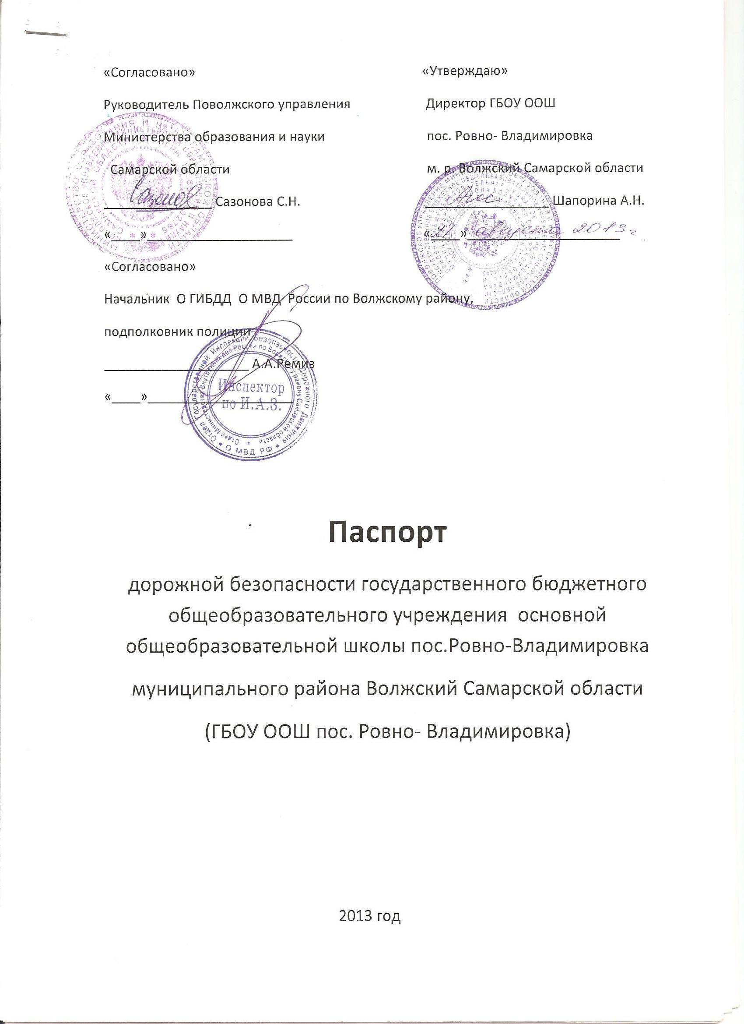

2013 год

Общие сведения
государственное бюджетное общеобразовательное учреждение Самарской области
( наименование ОУ )
основная общеобразовательная школа пос. Ровно- Владимировка муниципального района Волжский Самарской области
Тип ОУ общеобразовательное учреждение
Юридический адрес ОУ: 443521, Самарская область, Волжский район, пос. Ровно- Владимировка, ул. Центральная, 20.
Фактический адрес: 443521, Самарская область, Волжский район, пос. Ровно- Владимировка, ул. Центральная, 20.
Руководители ОУ:
Директор : Шапорина Анна Николаевна, 89272031553,
( должность) ( фамилия, имя, отчество) 8(846) 9994224
Заместитель директора
по учебной работе : Никулина Ирина Николаевна, 89179551402
( должность) ( фамилия, имя, отчество) 8(846)9994224
Заместитель директора
по воспитательной работе: Воробьева Инна Геннадьевна, 89171130446
( должность) ( фамилия, имя, отчество) (846)9994224
Ответственные работники начальник отдела организации образовательных ресурсов
муниципального органа ПУ МОНСО Аникина Наталья Витальевна, (846)35-6-41-42
образования начальник отдела реализации образовательных программ
( должность) ( фамилия, имя, отчество) ПУ МОНСО Николаева Лариса Николаевна( 846)35-6-26-82
Ответственный от Инспектор ДПС отдельной роты ДПС ГИБДД О МВД России
Госавтоинспекции : по Волжскому району ст.лейтенант полиции Фомин А.В.
( должность) ( фамилия, имя, отчество) 8(846)332-20-26
Ответственный
за мероприятия по заместитель директора по воспитательной работе
профилактике детского Воробьева Инна Геннадьевна, 89171130446
травматизма 8(846) 9994224
( должность) ( фамилия, имя, отчество)
Ответственный работник начальник филиала ГКП СО «Агентство по
дорожно- эксплуатационной по содержанию автомобильных дорог общего
организации, пользования Самарской области»
осуществляющей содержание УДС: Наумов Евгений Иванович,8(846)342-65-74
( должность) ( фамилия, имя, отчество) Глава сельского поселения Дубовый Умет
Парамзин Владимир Николаевич (846)9987184

Ответственный работник начальник филиала ГКП СО «Агентство по
дорожно- эксплуатационной содержанию автомобильных дорог общего
организации, пользования Самарской области»
осуществляющей содержание ТСОДД: Наумов Евгений Иванович, 8(846) 342-65-74
Глава сельского поселения Дубовый Умет
Парамзин Владимир Николаевич. (846)9987184

Количество учащихся 69 человек
Наличие уголка по БДД имеется, расположен на 1 этаже
Наличие класса по БДД нет
Наличие автогородка ( площадки) по БДД нет
Наличие автобуса в ОУ нет
Расписание занятий в ОУ: 1-ая смена: 8. 30 ч. – 14.20 ч.
внеклассные занятия: 16.00 ч. до 19.00 ч.

Телефоны оперативных служб:
- УМВД России по Самарской области . Дежурная часть: 8(846)278-22-22;
- УМВД по Самарской области в Волжском районе: 8 (846) 278-25-72, 332-5065,02;
- Служба УФСБ России по Самарской области в Волжском районе: 8(846) 332-04-47;
- Упр. ГО и ЧС России по Самарской области в Волжском районе: 8(846) 333-45-56;
- Служба спасения Самарской области: 8(846) 200-19-11
- Станция СМП: 8(846) 9987003, 8(846) 226-25-28, 03

Содержание

План - схемы ОУ.
1.Район расположения ГБОУ ООШ, пути движения транспортных средств и учеников.
2.Организация дорожного движения в непосредственной близости от образовательного учреждения с размещением соответствующих технических средств, маршруты движения детей и расположение парковочных мест.
3.Маршруты движения организованных групп детей от школы к стадиону, парку.
4.Пути движения транспортных средств к месту разгрузки/погрузки и рекомендуемых безопасных путей передвижения детей по территории школы.

Пояснительная записка
к Паспорту дорожной безопасности образовательного учреждения
- Паспорт дорожной безопасности образовательного учреждения ( далее – Паспорт) предназначен для отображения информации об образовательном учреждении ( далее – ОУ) с точки зрения обеспечения безопасности детей на этапах их перемещения « дом – ОУ - дом», для использования преподавательским составом и сотрудниками Госавтоинспекции в работе по разъяснению безопасного передвижения и поведения детей на улично- дорожной сети вблизи ОУ и на маршруте « ОУ - дом», для подготовки мероприятий по предупреждению детского дорожно - транспортного травматизма.
Паспорт ведется ответственным сотрудником образовательного учреждения совместно с сотрудниками Госавтоинспекции, которые оказывают помощь в разработке Паспорта, а также при внесении необходимых изменений в отдельные разделы паспорта (схемы, перечни мероприятий по предупреждению ДТП с участием обучающихся).
Оригинал Паспорта хранится в ОУ, а копия в контрольно- наблюдательном деле в подразделении Госавтоинспекции.
- Типовой Паспорт имеет титульный лист и содержит следующие разделы:
- общие сведения;
- план - схемы;
- рекомендации по реализации мероприятий по проведению проверок территорий ОУ, подъездных путей и пешеходных переходов.

